О внесении дополнений в постановление акимата Павлодарской области от 24 апреля 2014 года № 124/4 "Об утверждении регламента государственной услуги "Выдача решения о строительстве культовых зданий (сооружений), определении их месторасположения, а также перепрофилировании (изменении функционального назначения) зданий (сооружений) в культовые здания (сооружения)"
Утративший силу
Постановление акимата Павлодарской области от 17 июля 2014 года № 253/7. Зарегистрировано Департаментом юстиции Павлодарской области 20 августа 2014 года № 3941. Утратило силу постановлением акимата Павлодарской области от 19 мая 2015 года № 142/5 (вводится в действие по истечении десяти календарных дней после дня его первого официального опубликования).
Cноска. Утратило силу постановлением акимата Павлодарской области от 19.05.2015 № 142/5 (вводится в действие по истечении десяти календарных дней после дня его первого официального опубликования).
Примечание РЦПИ.
В тексте документа сохранена пунктуация и орфография оригинала.
В соответствии с пунктом 3 статьи 16 Закона Республики Казахстан от 15 апреля 2013 года "О государственных услугах" акимат Павлодарской области ПОСТАНОВЛЯЕТ:
1. Внести в постановление акимата Павлодарской области от 24 апреля 2014 года № 124/4 "Об утверждении регламента государственной услуги "Выдача решения о строительстве культовых зданий (сооружений), определении их месторасположения, а также перепрофилировании (изменении функционального назначения) зданий (сооружений) в культовые здания (сооружения)" (зарегистрировано в Реестре государственной регистрации нормативных правовых актов за № 3819, опубликовано 31 мая 2014 года в газете "Звезда Прииртышья", 3 июня 2014 года в газете "Сарыарқа самалы") следующие дополнения:

регламент государственной услуги "Выдача решения о строительстве культовых зданий (сооружений), определении их месторасположения, а также перепрофилировании (изменении функционального назначения) зданий (сооружений) в культовые здания (сооружения)", утвержденный указанным постановлением дополнить:

раздел 3 подпунктом 3) следующего содержания:
"Подробное описание последовательности процедур (действий), взаимодействий структурных подразделений (работников) услугодателя в процессе оказания государственной услуги отражается в справочнике бизнес-процессов оказания государственной услуги согласно приложению 3 к настоящему регламенту";

приложением 3 согласно приложению к настоящему постановлению.
2. Государственному учреждению "Управление архитектуры и градостроительства Павлодарской области" в установленном законодательством порядке обеспечить:
государственную регистрацию настоящего постановления в территориальном органе юстиции;
в течение десяти календарных дней после государственной регистрации настоящего постановления в территориальном органе юстиции направление на официальное опубликование в средствах массовой информации и информационно-правовой системе "Әділет".
3. Контроль за выполнением настоящего постановления возложить на первого заместителя акима области Турганова Д.Н.
4. Настоящее постановление вводится в действие по истечении десяти календарных дней после дня его первого официального опубликования.
Аким области | К. Бозумбаев
"СОГЛАСОВАНО"
Руководитель управления
по делам религии
Павлодарской области | Е. Рахимжанов
"17" июля 2014 года
Приложение
к постановлению акимата
Павлодарской области
от "17" июля 2014 года № 253/7
Приложение 3
к регламенту государственной
услуги "Выдача решения о
строительстве культовых зданий
(сооружений), определении
их месторасположения,а также
перепрофилировании (изменении
функционального назначения)
зданий (сооружений) в культовые
здания (сооружения)"
Справочник бизнес-процессов оказания государственной
услуги "Выдача решения о строительстве культовых зданий
(сооружений), определении их месторасположения, а также
перепрофилировании (изменении функционального назначения)
зданий (сооружений) в культовые здания (сооружения)"

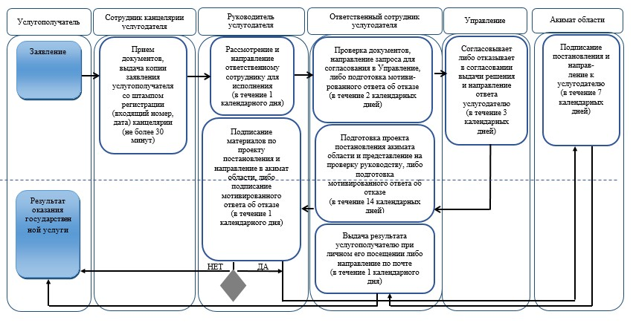

Условные обозначения:

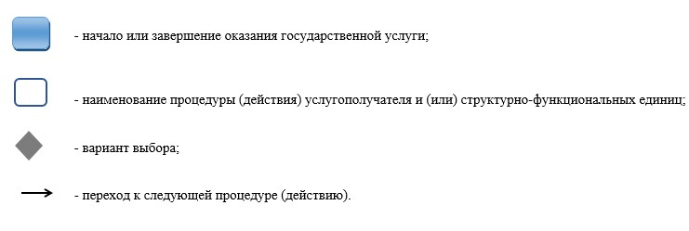

© 2012. РГП на ПХВ «Институт законодательства и правовой информации Республики Казахстан» Министерства юстиции Республики Казахстан

